**TUGAS OSJUR IRIS 2021**



**Oleh :**

**Nama : Rosi Arif Mulyadi**

**NRP : 3121522021**

**Prodi : D3 Teknik Informatika PENS PSDKU Sumenep**

**Kelas : 1 ITA D3 Sumenep**

**POLITEKNIK ELEKTRONIKA NEGERI SURABAYA**

1. Tugas Video Call ke teman sekelas (10 orang)

Jawab :

1. Screenshot dengan Teman Kelas

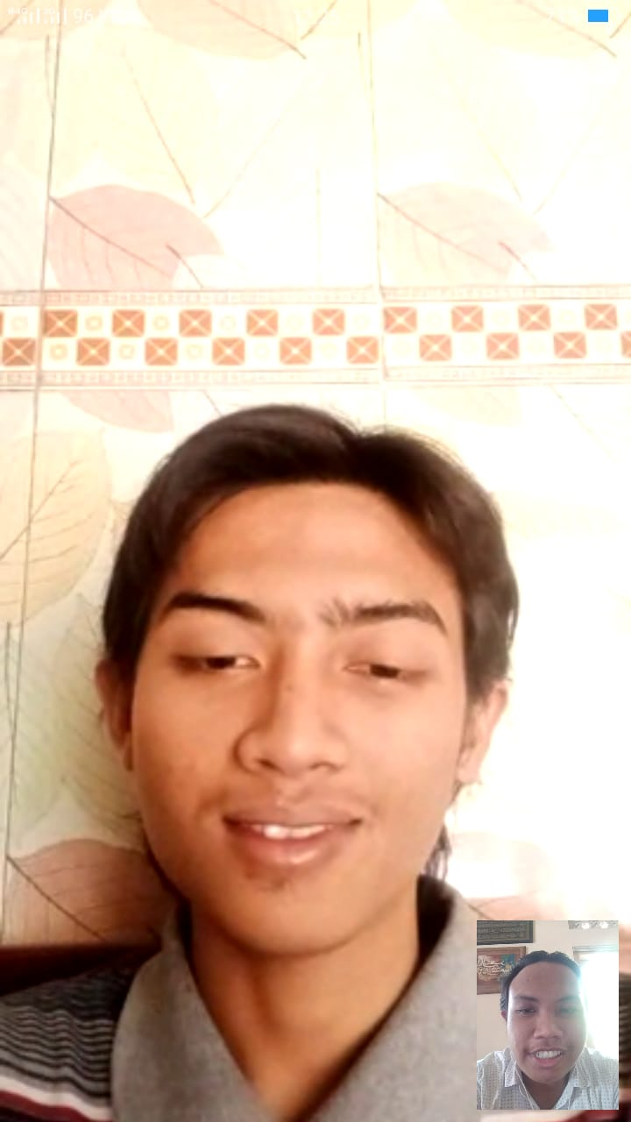

Nama : Aditya Dwi Agustino

Asal : Kertasada

Tgl lahir : 18 - 08 - 2003

SMA: SMKN 1 SUMENEP

2. Screenshot dengan Teman Kelas

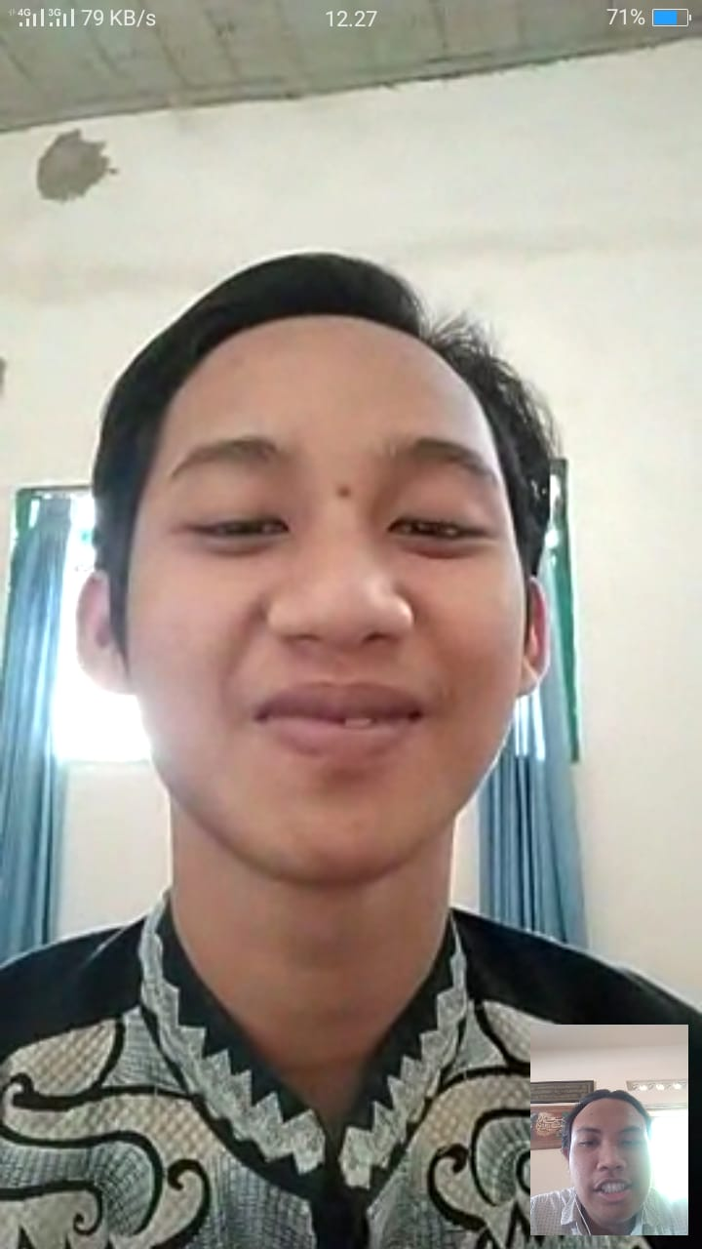

Nama : ALDI YOGA PRATAMA

Asal : sumenep

Tgl lahir : 01-07-2002

SMA:SMKN 1 SUMENEP

3. Screenshot dengan Teman Kelas

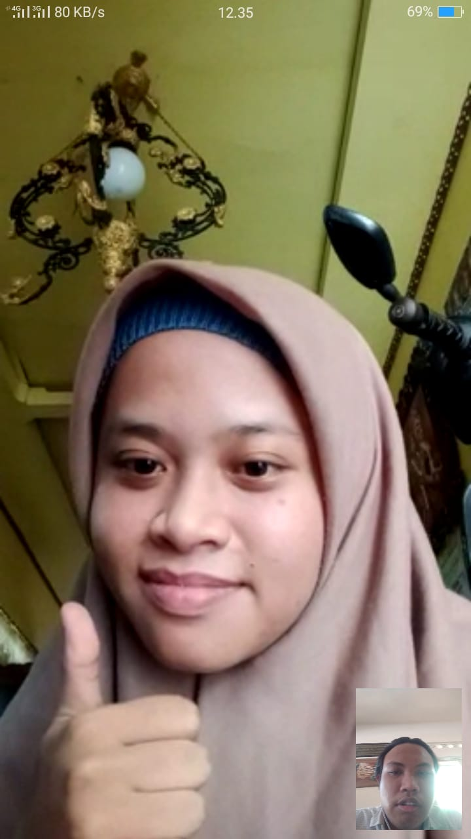

Nama : Dwi Fatlillah

Asal : Sumenep

Tgl lahir : 13 agustus 2001

SMA: SMAN 1 Sumenep

4. Screeshot dengan Teman Kelas

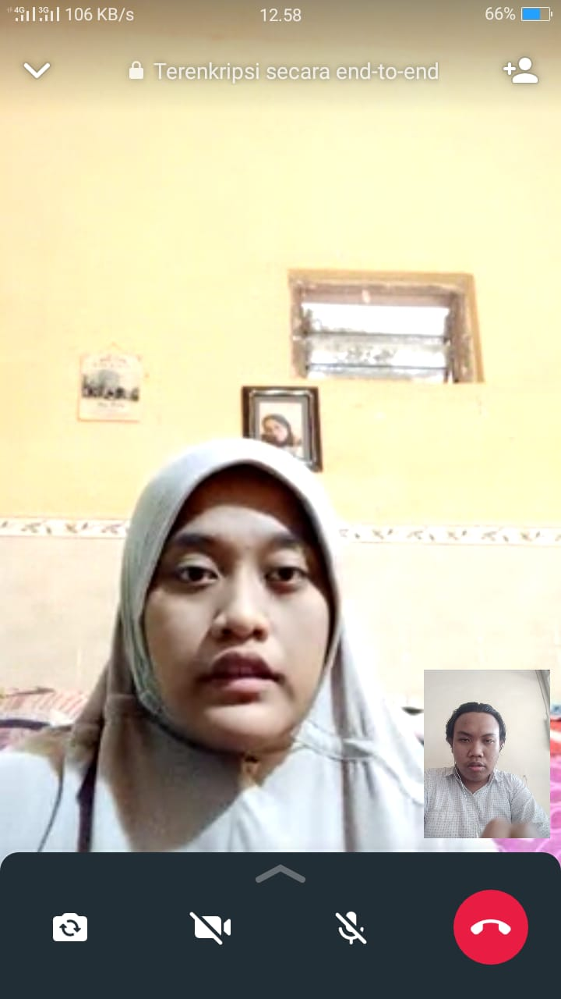

Nama : Nurleli Fitriyani

Asal : Sumenep

Tgl lahir : 16 Desember 2002

SMA: SMAN 1 Sumenep

5. Screenshot dengan Teman Kelas

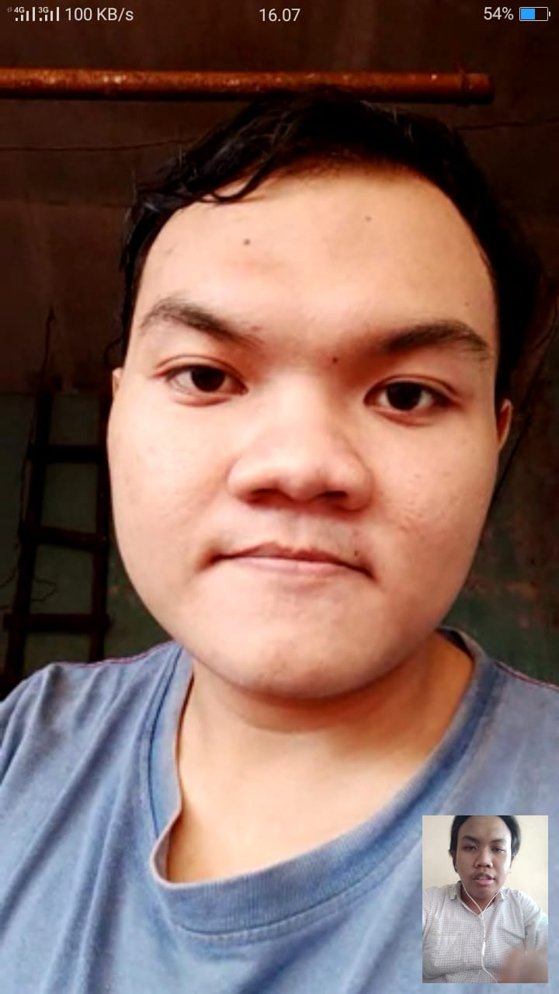

Nama : Mochammad Nor Rizal Kurniawan

Asal : Gresik

Tgl lahir : 27 Mei 2003

SMA: SMAN 1 SURABAYA

6. Screenshot dengan Teman Kelas

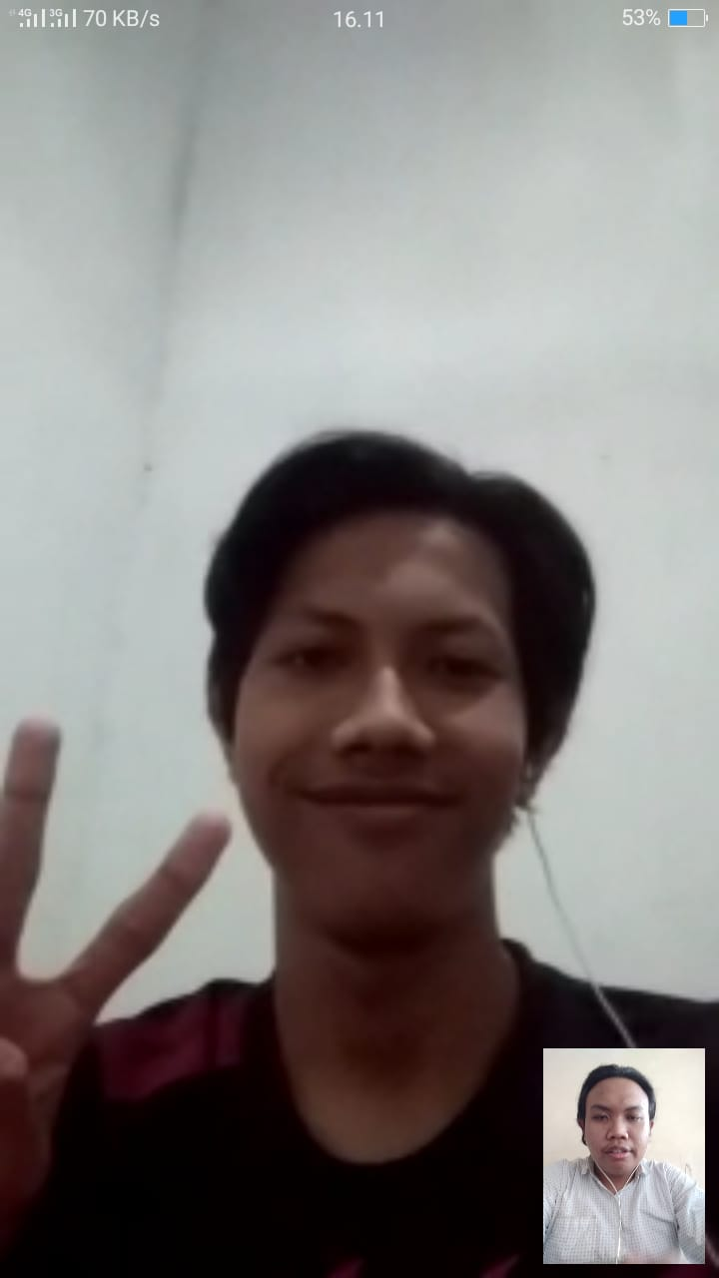

Nama : Alfin Makom Amali

Asal : Kediri

Tgl lahir : 1 Januari 2003

SMA: SMAN 1 Papar Kab. Kediri

7. Screenshot dengan Teman Kelas

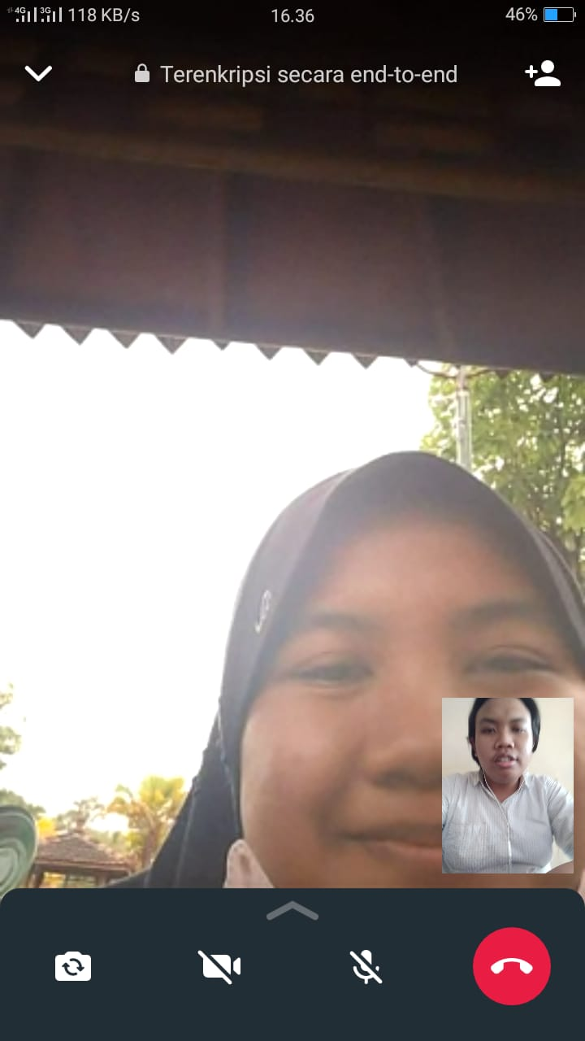

Nama : Nurul Cholilah Septiyana

Asal : Sumenep

Tgl lahir : 08/09/2002

SMA: SMAN 1 SUMENEP

8. Screenshot dengan Teman Kelas

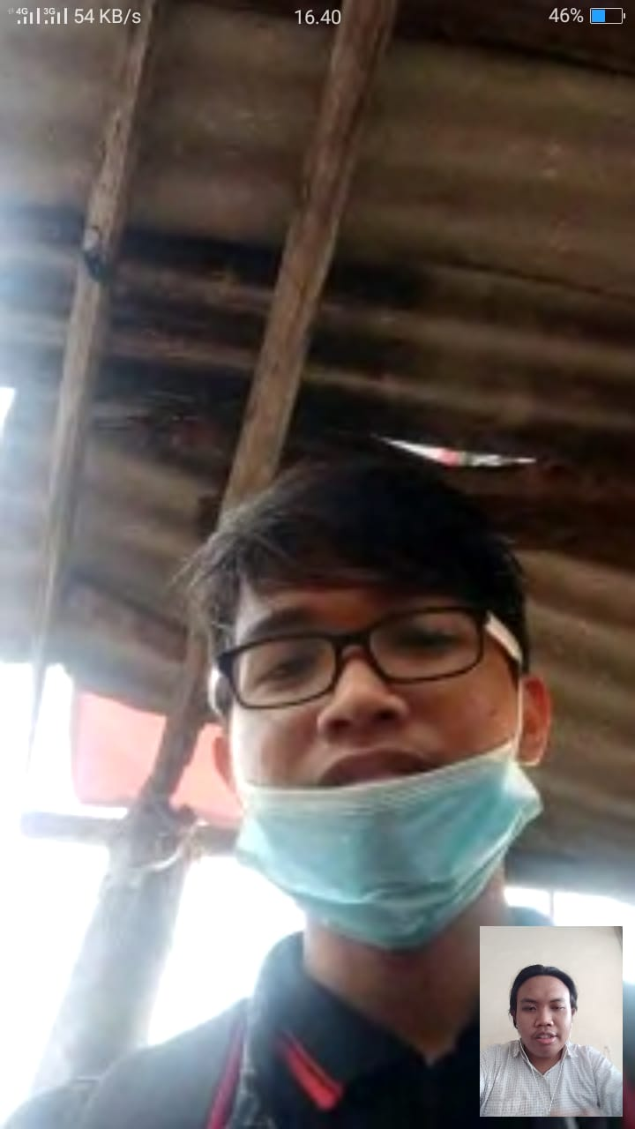

Nama : Ifandani Wahyudi

Asal : Sumenep

Tgl Lahir : 13-03-2003

SMA : SMKN 1 SUMENEP

9. Screenshot dengan Teman Kelas

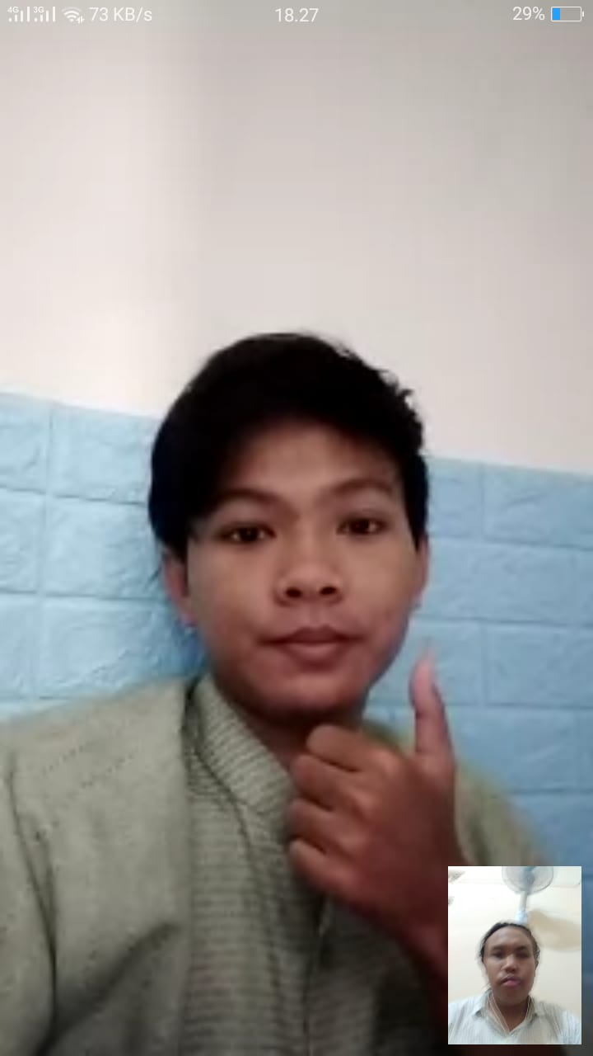

Nama : Hary Dwi Kurnia Widjaya

Asal : Sumenep

Tgl lahir :17-09-2002

SMA: SMKN 1 SUMENEP

10. Screenshot dengan Teman Kelas

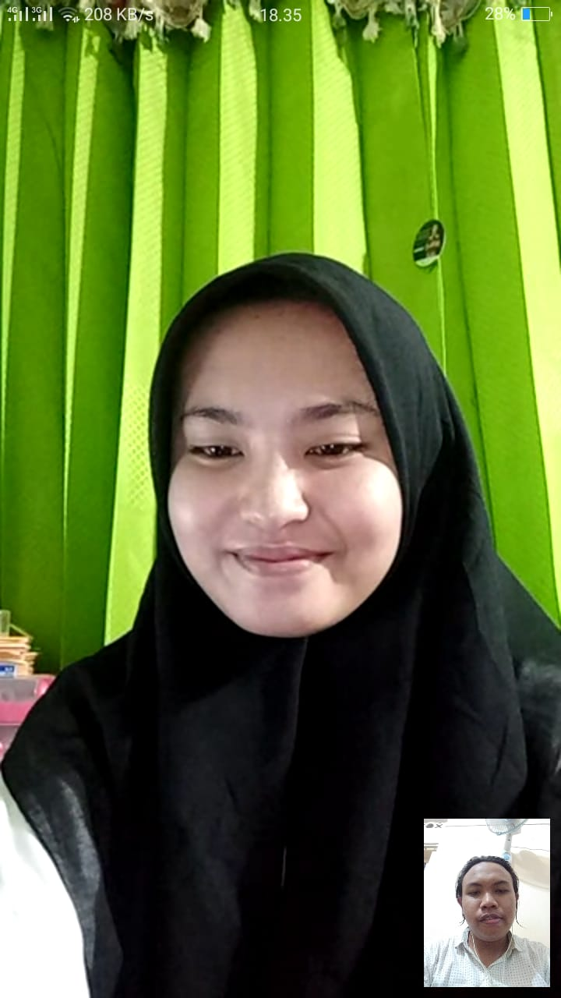

Nama : Nurul Hasanah

Asal : Sumenep

Tgl lahir : 03 desember 2003

SMA: SMAN 1 Gapura

2. Tugas Chat kepada kakak tingkat (20 orang)

Jawab :

1. Chat dengan Kak Zairosi

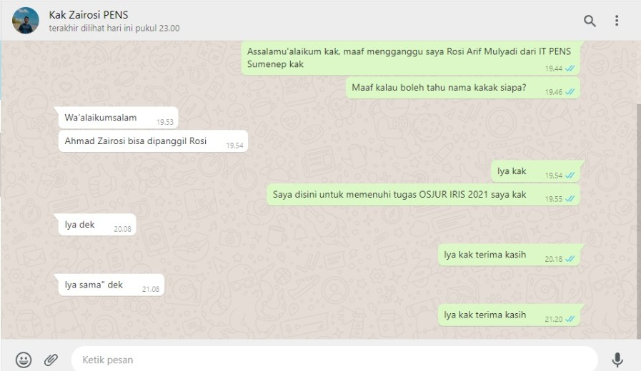

2. Chat dengan Kak Dhea

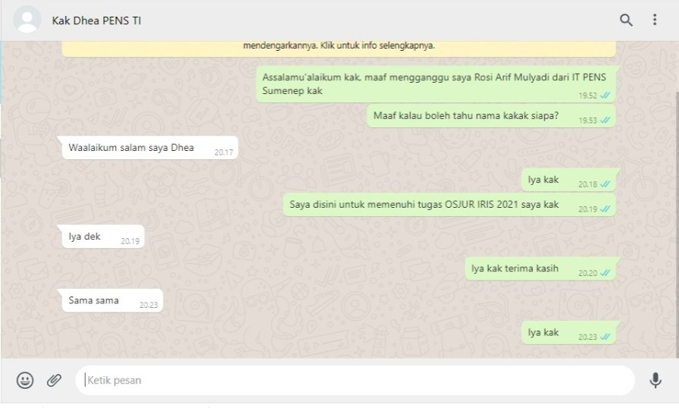

3. Chat dengan Kak Diyah

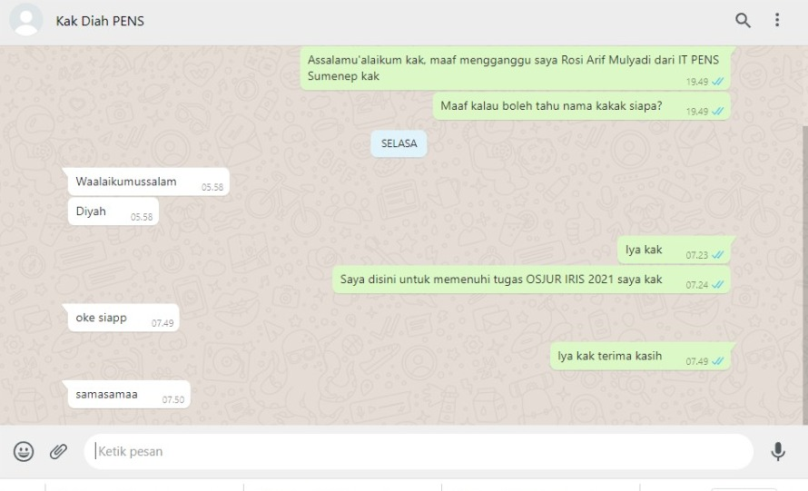

4. Chat dengan Kak Sulthon

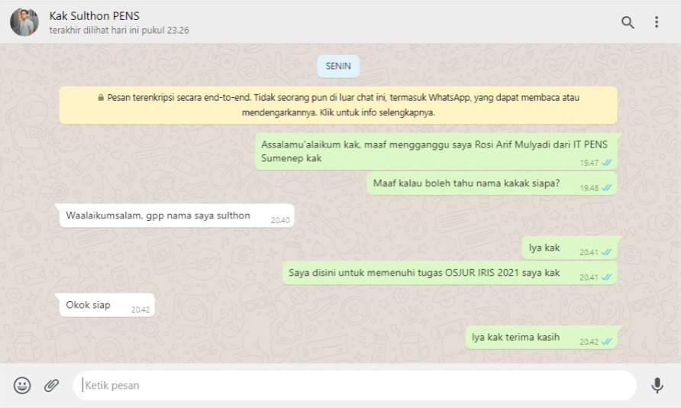

5. Chat dengan Kak Bagus

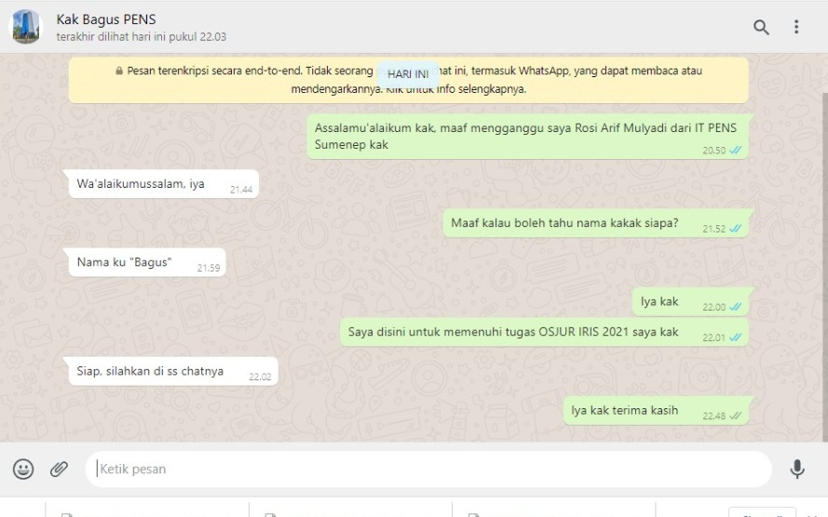

6. Chat dengan Kak Alief

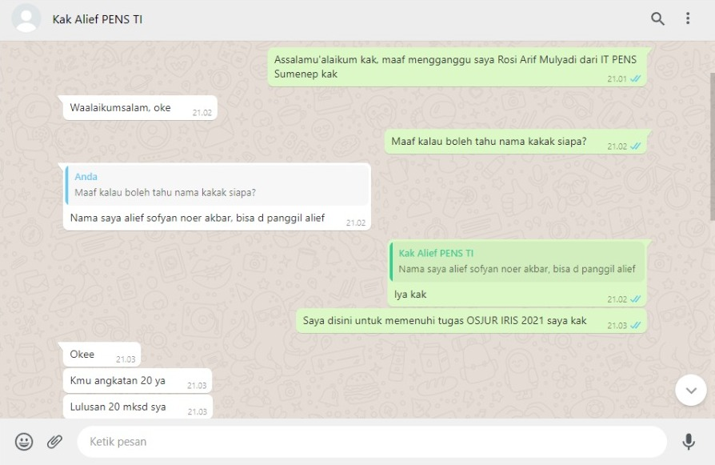

7. Chat dengan Kak Mellyka

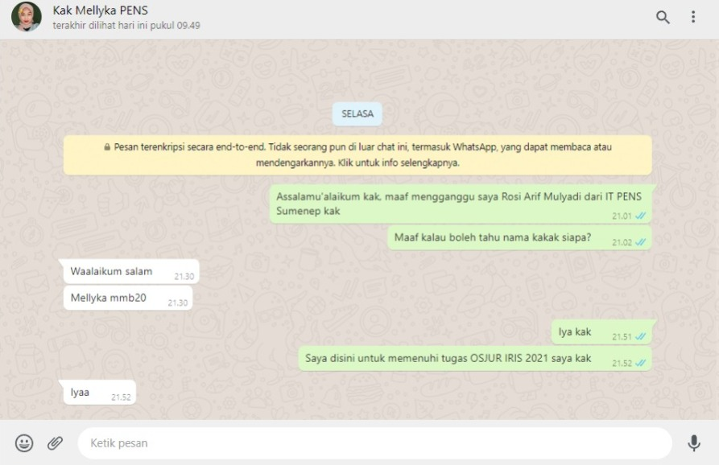

8. Chat dengan Kak Wahyu

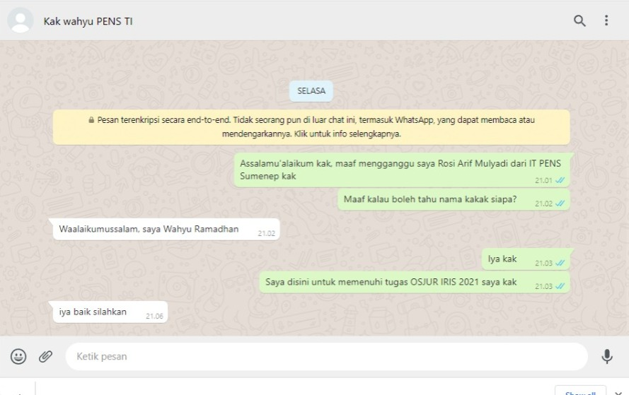

9. Chat dengan Kak Wahid

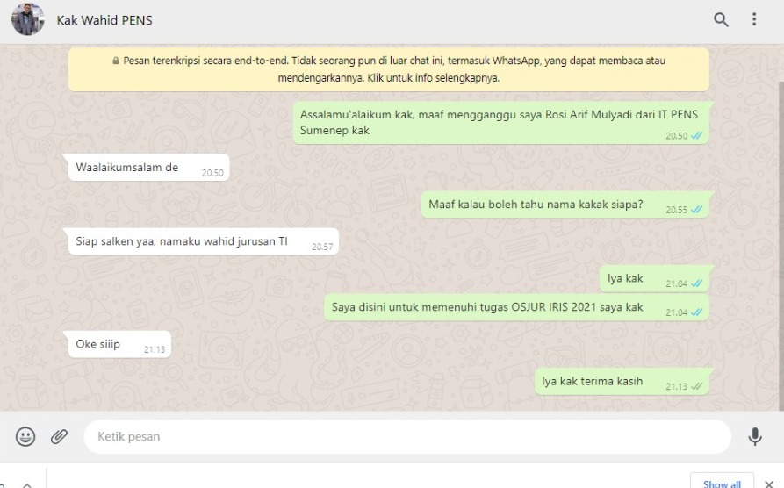

10. Chat dengan Kak Fazir

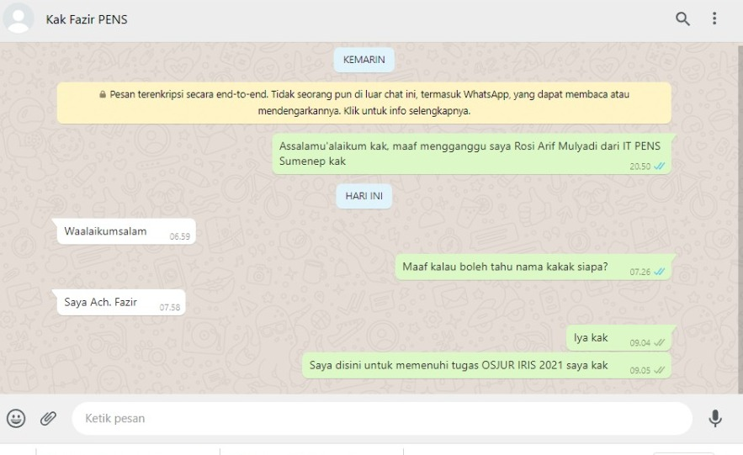

11. Chat dengan Kak Alan

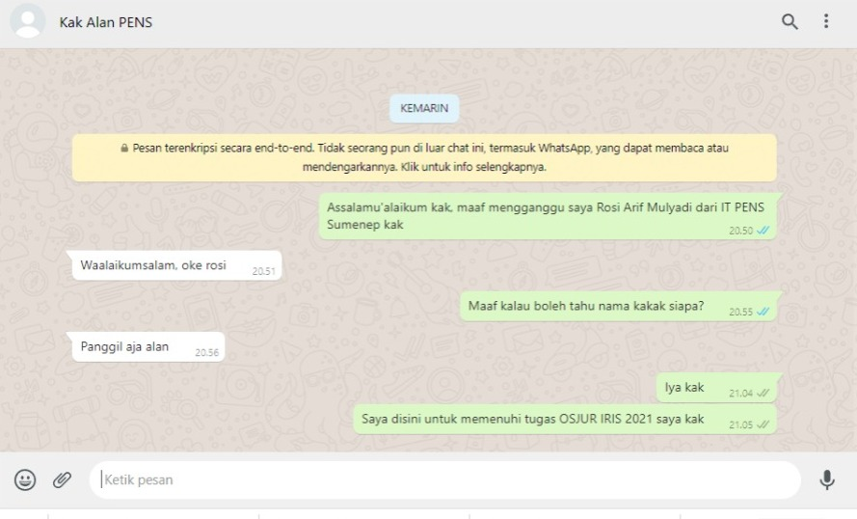

12. Chat dengan Kak Ali

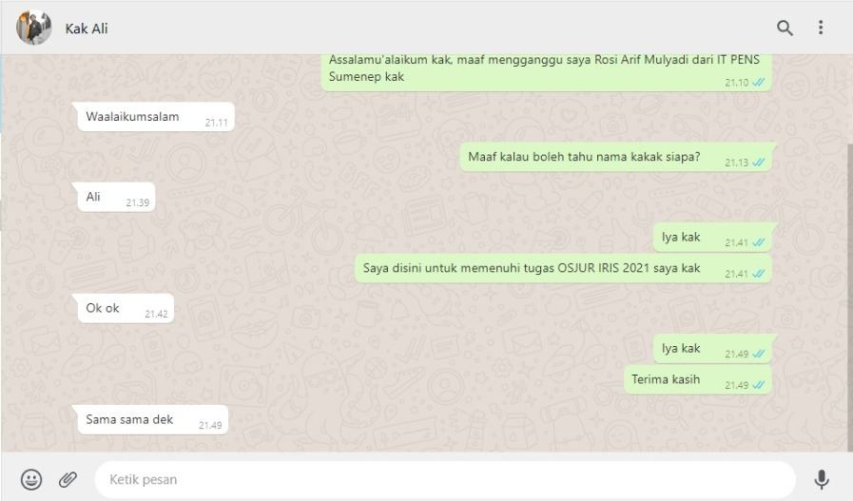

13. Chat dengan Kak Yudi

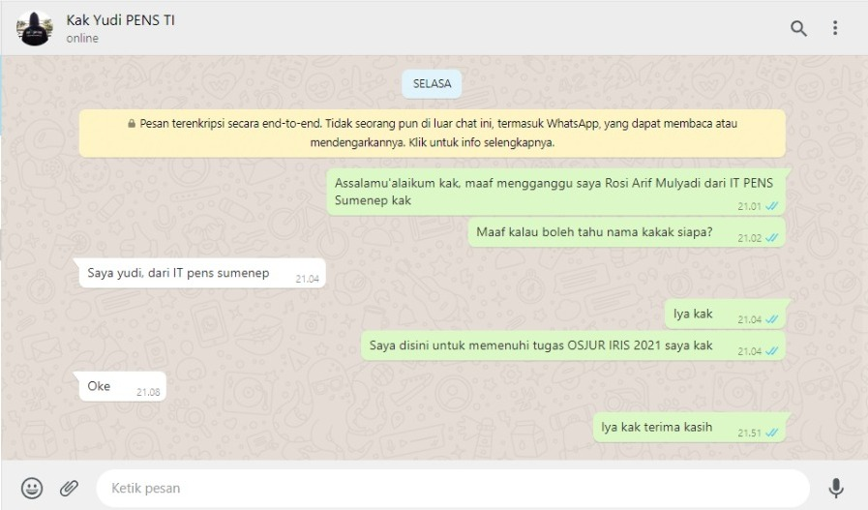

14. Chat dengan Kak Fian

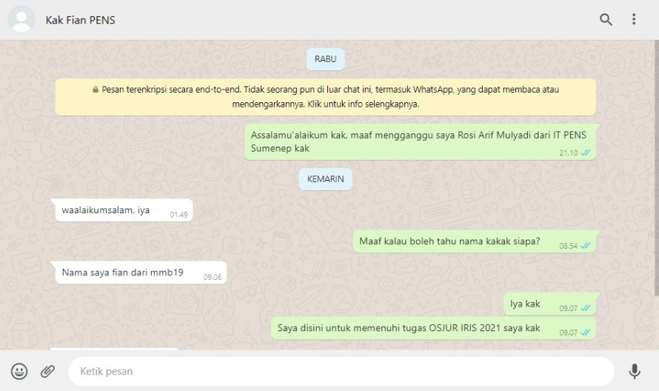

15. Chat dengan Kak Rehan

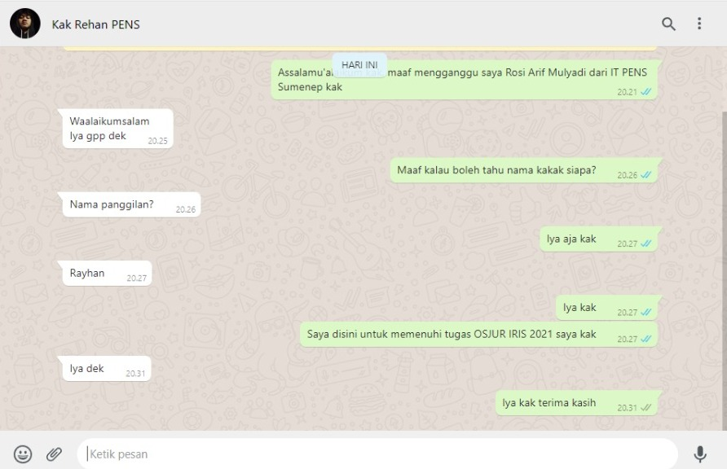

16. Chat dengan Kak Dani

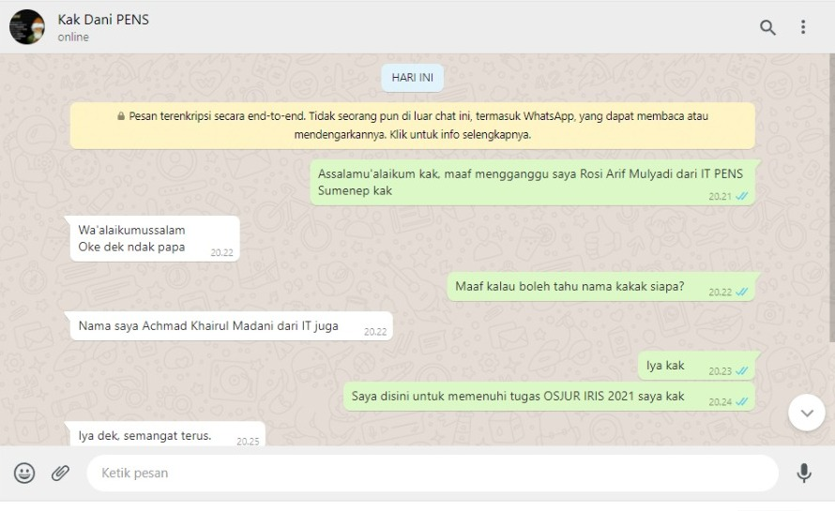

17. Chat dengan Kak Hendra

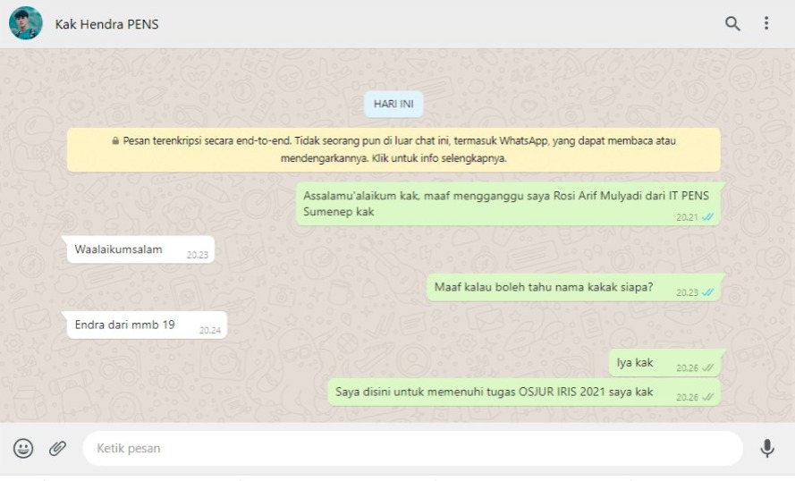

18. Chat dengan Kak Farhan

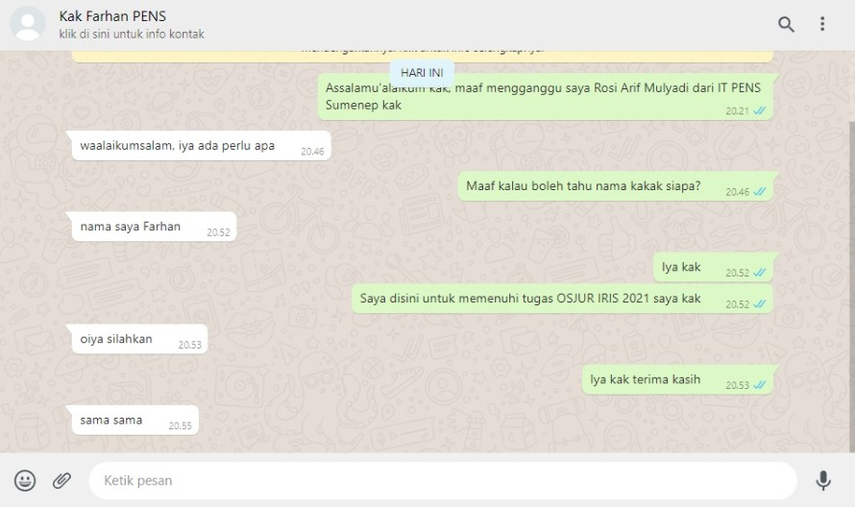

19. Chat dengan Kak Zidqi

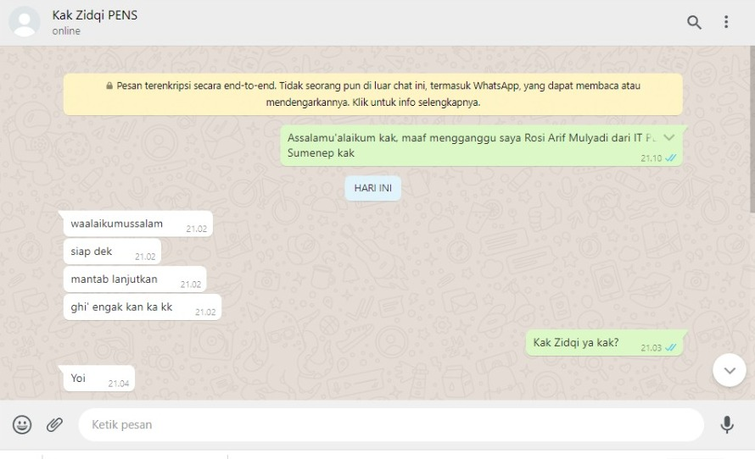

20. Chat dengan Kak Novan

